

**Қосшағыл, Қара Арна, Майкөмген және Жем ауылдық округтерінің шекараларын белгілеу туралы**

Атырау облысы Жылыой ауданы әкімдігінің 2019 жылғы 15 мамырдағы № 207 қаулысы және Атырау облысы Жылыой аудандық мәслихатының 2019 жылғы 16 мамырдағы № 35-4 бірлескен шешімі. Атырау облысының Әділет департаментінде 2019 жылғы 21 мамырда № 4404 болып тіркелді

      "Қазақстан Республикасының әкімшілік-аумақтық құрылысы туралы" Қазақстан Республикасының 1993 жылғы 8 желтоқсандағы Заңының 12 бабының 3 тармағына, "Қазақстан Республикасындағы жергілікті мемлекеттік басқару және өзін-өзі басқару туралы" Қазақстан Республикасының 2001 жылғы 23 қаңтардағы Заңының 6, 31 баптарына сәйкес, Жылыой ауданы әкімдігі ҚАУЛЫ ЕТЕДІ және Жылыой аудандық мәслихаты ШЕШІМ ҚАБЫЛДАДЫҚ:

      1. Жалпы аумағы 1143 гектар және ұзындығы 20468 метр болып Жылыой ауданы, Қосшағыл ауылдық округі, Қарағай елді мекенінің шекаралары осы бірлескен қаулының және шешімнің 1 қосымшасына сәйкес белгіленсін.

      2. Жалпы аумағы 26027 гектар және ұзындығы 92556 метр болып Жылыой ауданы, Қосшағыл ауылдық округі, Қосшағыл ауылының шекаралары осы бірлескен қаулының және шешімнің 2 қосымшасына сәйкес белгіленсін.

      3. Жалпы аумағы 5725 гектар және ұзындығы 68516 метр болып Жылыой ауданы, Қара Арна ауылдық округі, Шоқпартоғай ауылының шекаралары осы бірлескен қаулының және шешімнің 3 қосымшасына сәйкес белгіленсін.

      4. Жалпы аумағы 7912 гектар және ұзындығы 44144 метр болып Жылыой ауданы, Майкөмген ауылдық округі, Майкөмген ауылының шекаралары осы бірлескен қаулының және шешімнің 4 қосымшасына сәйкес белгіленсін.

      5. Жалпы аумағы 13139 гектар және ұзындығы 62754 метр болып Жылыой ауданы, Жем ауылдық округі, Тұрғызба ауылының, жалпы аумағы 170 гектар және ұзындығы 5384 метр болып Қойсары елді мекенінің, жалпы аумағы 170 гектар және ұзындығы 8398 метр болып Қараша елді мекенінің шекаралары осы бірлескен қаулының және шешімнің 5 қосымшасына сәйкес белгіленсін.

      6. Осы бірлескен қаулы және шешімнің орындалуын бақылау аудан әкімінің орынбасары (Қ.Бағынов) және аудандық мәслихаттың экология, ауыл шаруашылығы, агроөнеркәсіп, заңдылықты сақтау, құқық тәртібі және депутаттық этика мәселелері жөніндегі тұрақты комиссиясына (Т.Майлыбаев) жүктелсін.

      7. Осы бірлескен қаулы және шешім әділет органдарында мемлекеттік тіркелген күннен бастап күшіне енеді, олар алғашқы ресми жарияланған күнінен кейін күнтізбелік он күн өткен соң қолданысқа енгізіледі.

|  |  |
| --- | --- |
| *Жылыой ауданының әкімі* | *А. Бекет* |
| *Жылыой аудандық мәслихатының* *кезектен тыс XXXV сессиясының* *төрағасы* | *М. Кабиденов* |
| *Жылыой аудандық мәслихатының* *хатшысы* | *М. Кенғанов* |

|  |  |
| --- | --- |
|  | Жылыой ауданы әкімдігінің 2019 жылғы "15" мамырдағы № 207 қаулысына және Жылыой аудандық мәслихатының 2019 жылғы "16" мамырдағы № 35-4 шешіміне 1-қосымша |

**Жылыой ауданы, Қосшағыл ауылдық округі, Қарағай елді мекенінің шекарасы**

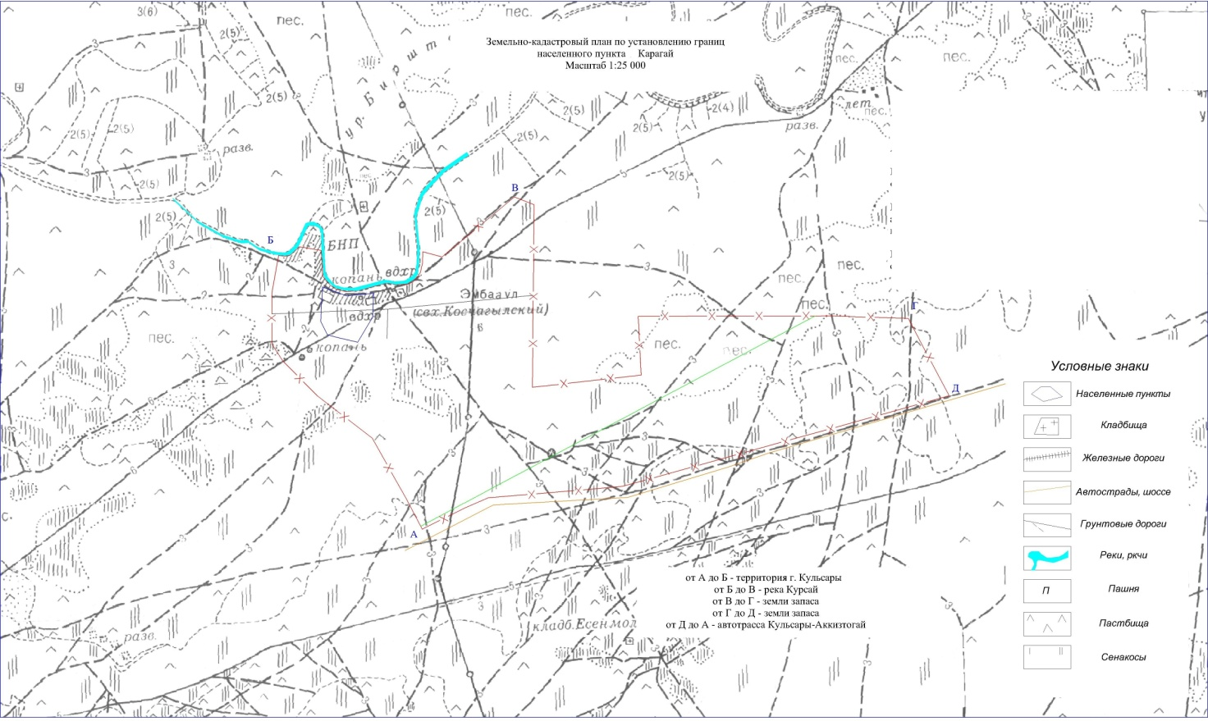

      Шекараның жалпы алаңы – 1143 гектар

|  |  |
| --- | --- |
| *Жылыой ауданының әкімі* | *А. Бекет* |
| *Жылыой аудандық* *мәслихатының хатшысы* | *М.Кенғанов* |

|  |  |
| --- | --- |
|  | Жылыой ауданы әкімдігінің 2019 жылғы "15" мамырдағы № 207 қаулысына және Жылыой аудандық мәслихатының 2019 жылғы "16 " мамырдағы № 35-4 шешіміне 2-қосымша |

**Жылыой ауданы, Қосшағыл ауылдық округі, Қосшағыл ауылының шекарасы**

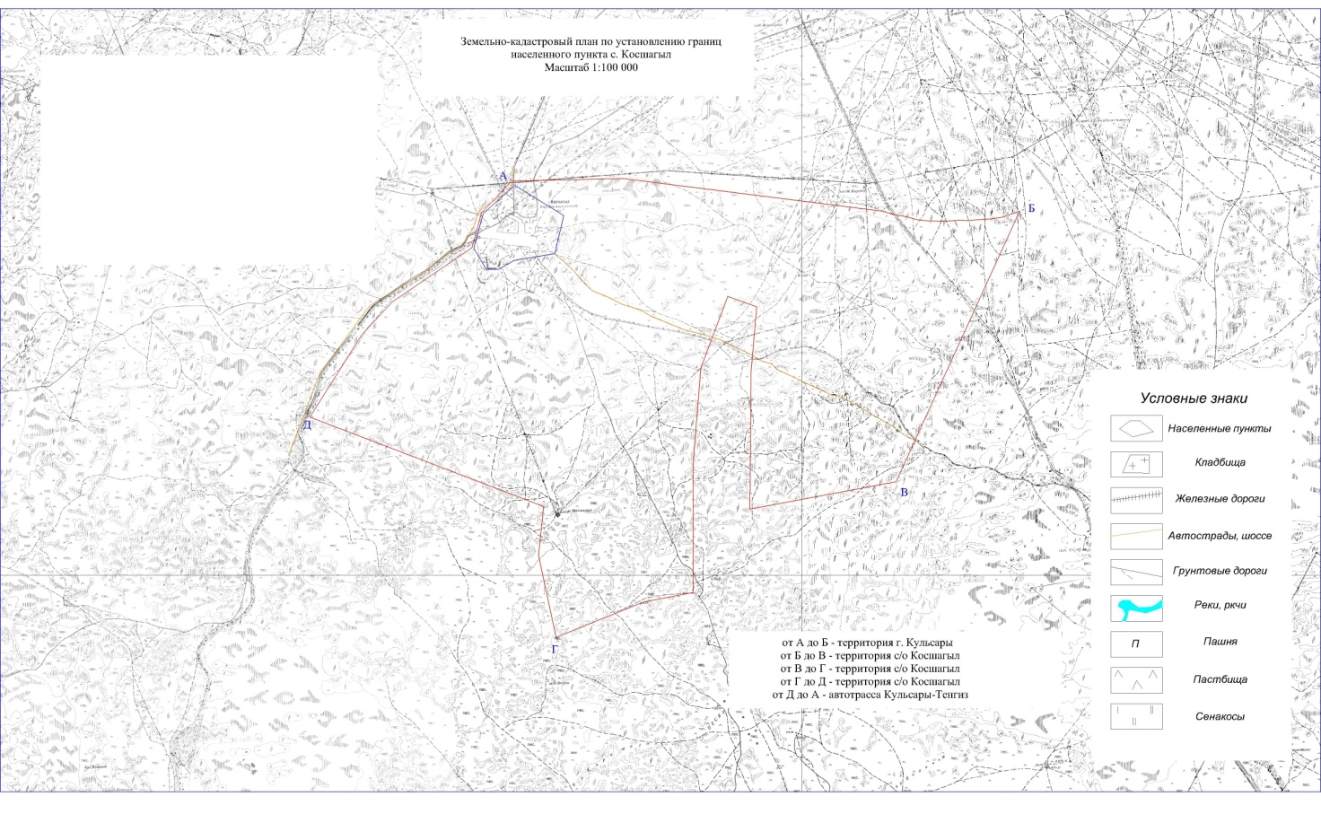

      Шекараның жалпы алаңы – 26027 гектар

|  |  |
| --- | --- |
| *Жылыой ауданының әкімі* | *А. Бекет* |
| *Жылыой аудандық* *мәслихатының хатшысы* | *М. Кенғанов* |

|  |  |
| --- | --- |
|  | Жылыой ауданы әкімдігінің 2019 жылғы "15" мамырдағы № 207 қаулысына және Жылыой аудандық мәслихатының 2019 жылғы "16" мамырдағы № 35-4 шешіміне 3-қосымша |

**Жылыой ауданы, Қара Арна ауылдық округі, Шоқпартоғай ауылының шекарасы**

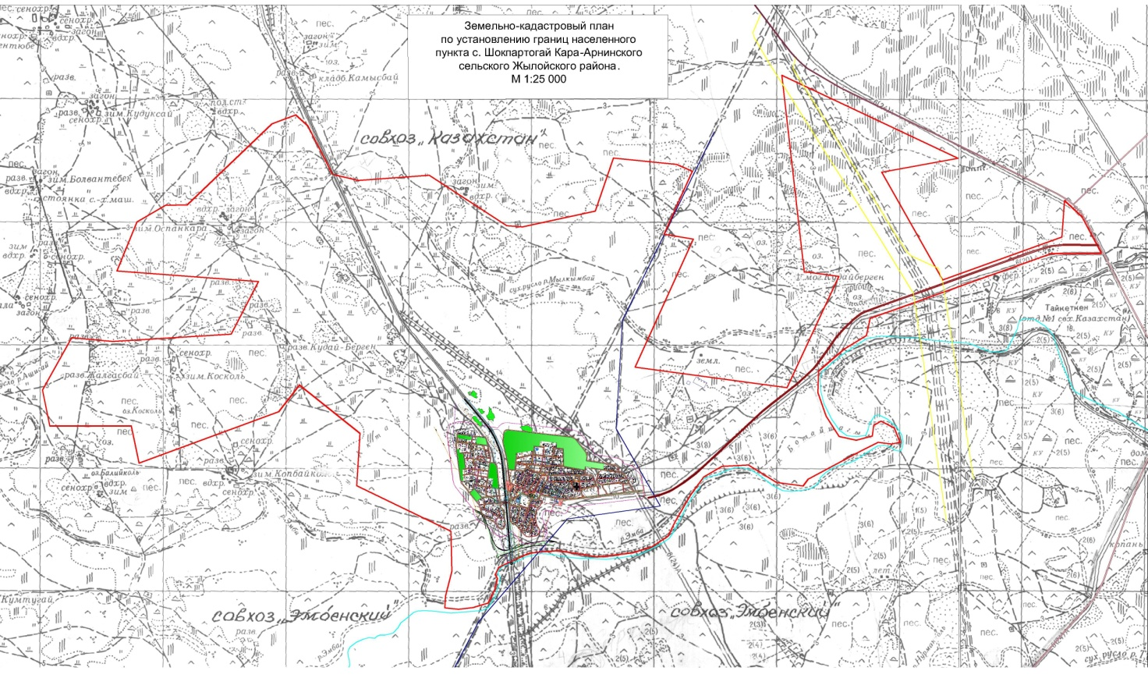

      Шекараның жалпы алаңы – 5725 гектар

|  |  |
| --- | --- |
| *Жылыой ауданының әкімі* | *А. Бекет* |
| *Жылыой аудандық* *мәслихатының хатшысы* | *М. Кенғанов* |

|  |  |
| --- | --- |
|  | Жылыой ауданы әкімдігінің 2019 жылғы "15" мамырдағы № 207 қаулысына және Жылыой аудандық мәслихатының 2019 жылғы "16" мамырдағы № 35-4 шешіміне 4-қосымша |

**Жылыой ауданы, Майкөмген ауылдық округі, Майкөмген ауылының шекарасы**

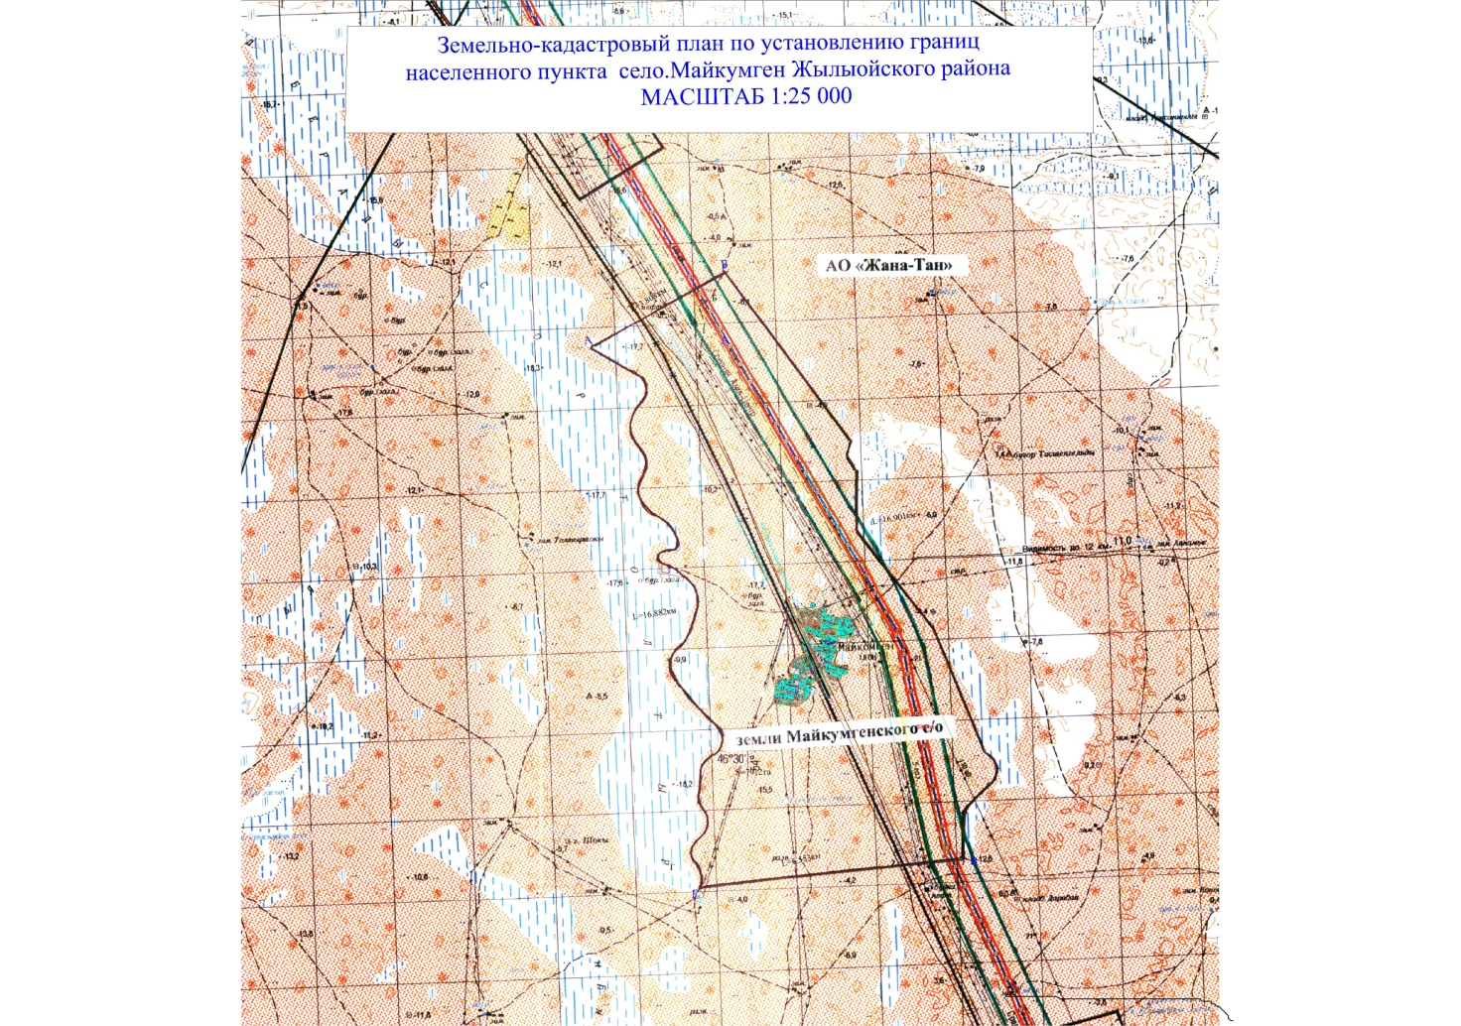

      Шекараның жалпы алаңы – 7912 гектар

|  |  |
| --- | --- |
| *Жылыой ауданының әкімі* | *А. Бекет* |
| *Жылыой аудандық* *мәслихатының хатшысы* | *М. Кенғанов* |

|  |  |
| --- | --- |
|  | Жылыой ауданы әкімдігінің 2019 жылғы "15" мамырдағы № 207 қаулысына және Жылыой аудандық мәслихатының 2019 жылғы "16" мамырдағы № 35-4 шешіміне 5-қосымша |

**Жылыой ауданы, Жем ауылдық округі, Тұрғызба ауылының, Қойсары және Қараша елді мекендерінің шекаралары**

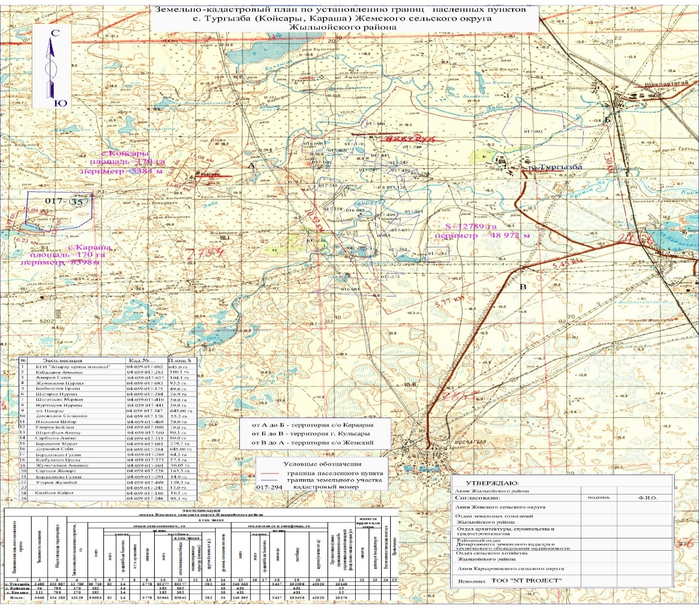

      Тұрғызба ауылының шекарасының жалпы алаңы – 13139 гектар

      Қойсары елді мекенінің шекарасының жалпы алаңы – 170 гектар

      Қараша елді мекенінің шекарасының жалпы алаңы – 170 гектар

|  |  |
| --- | --- |
| *Жылыой ауданының әкімі* | *А. Бекет* |
| *Жылыой аудандық* *мәслихатының хатшысы* | *М. Кенғанов* |

© 2012. Қазақстан Республикасы Әділет министрлігінің «Қазақстан Республикасының Заңнама және құқықтық ақпарат институты» ШЖҚ РМК